**此教程仅适用于小新pro解锁dvmt及cfglock**

手动解锁说明。学自群里大佬们的指导。做个小白版教程。

在修改之前，先进bios修改此项，如下图所示：（如果给错翻车，比较容易还原）或者，你可以先进bios看看还原BIOS的选项要怎么弄，比如，按键盘要按多少次上上下下，回车，做好你翻车能在盲操作的情况下，能顺利还原你的bios（我就是靠盲操作给还原会去的。）

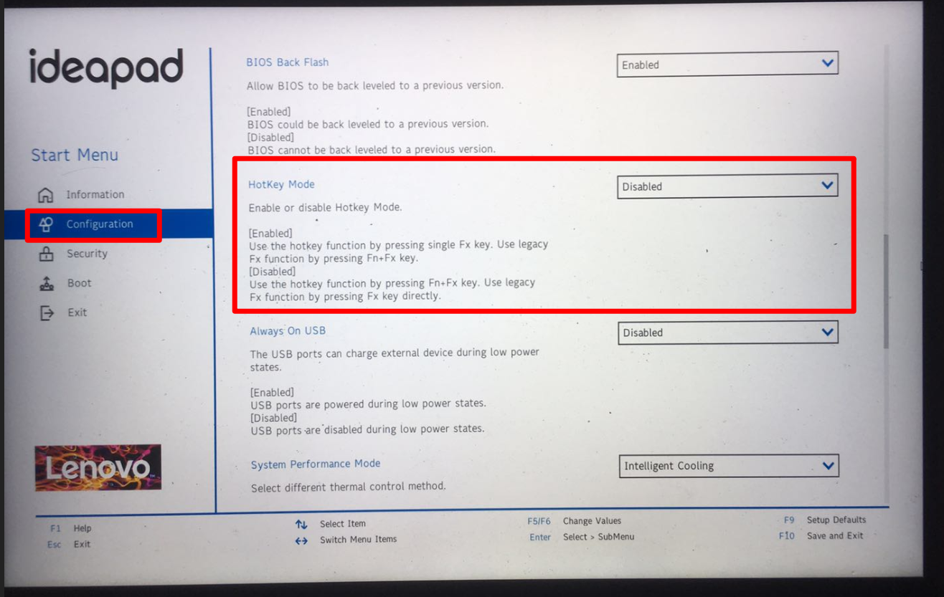

开始教程首先下载工具包。

包内内容如下：

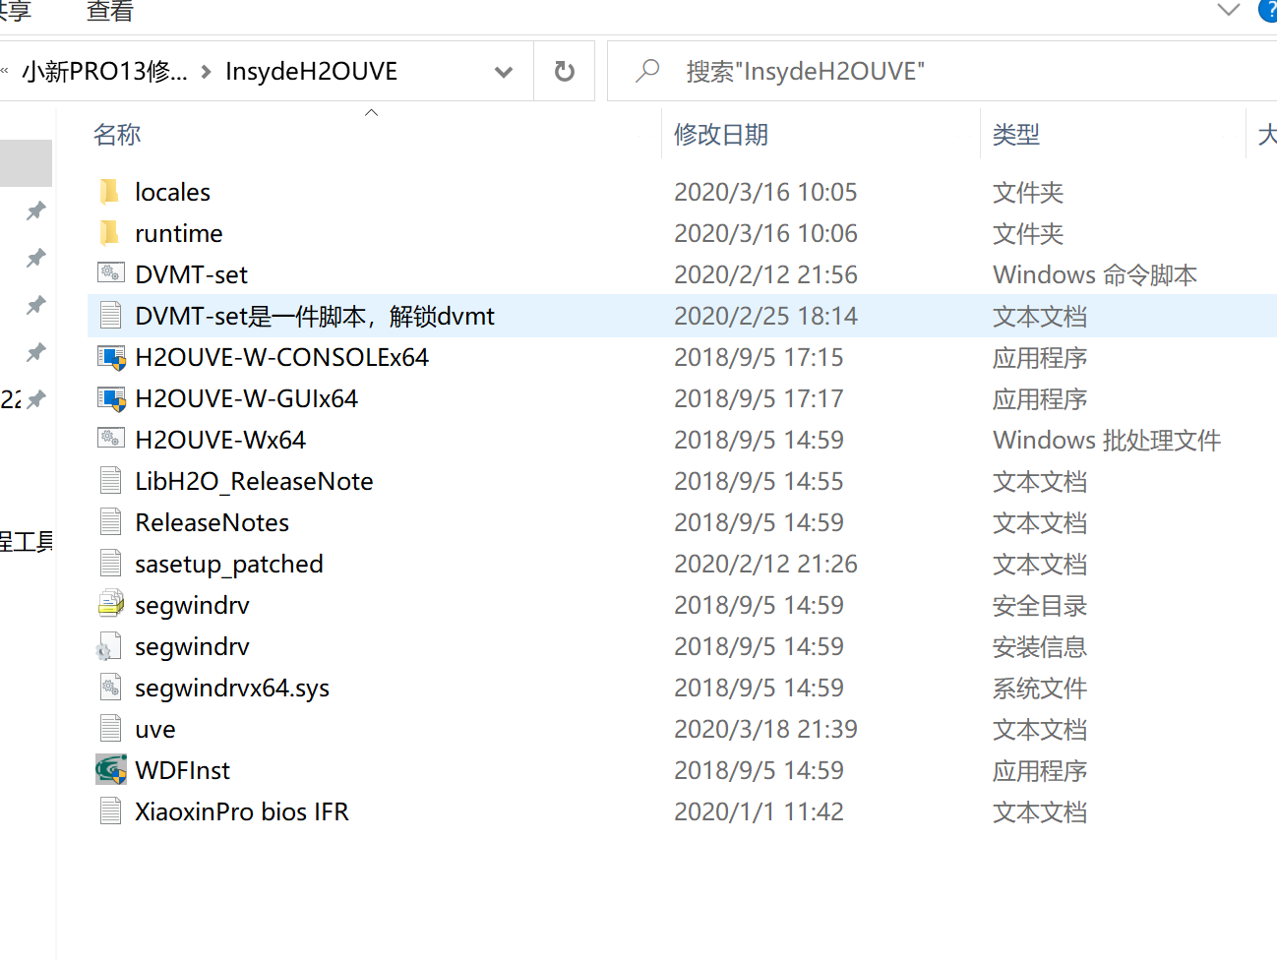

下面开始手动解锁教程：（有杀毒软件的全部关闭掉，包括win10自带的那个）

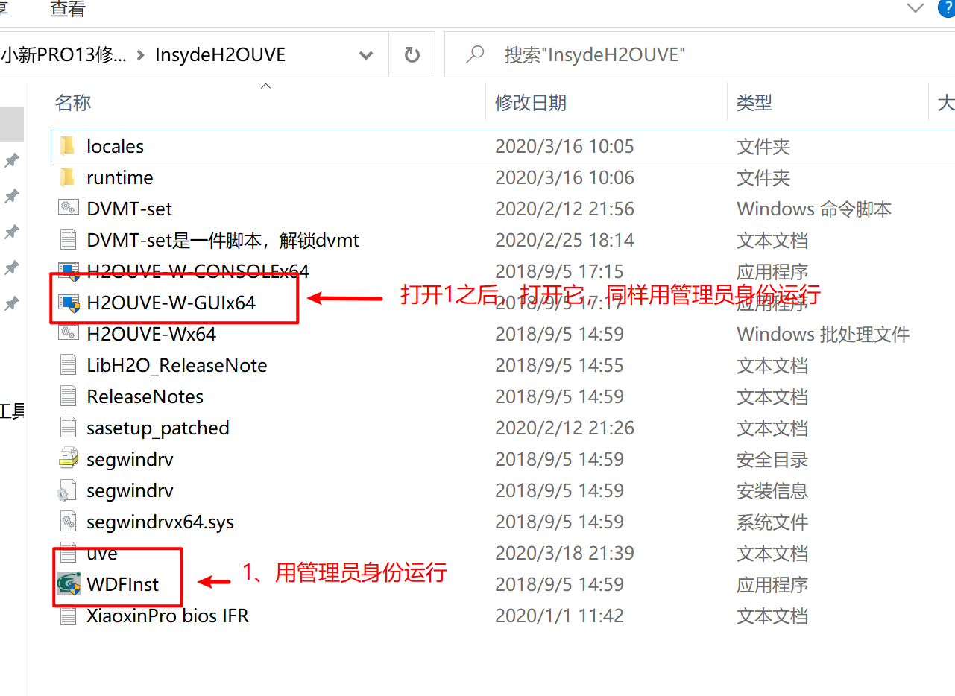

选择File – Load runtime读取当前BIOS状态

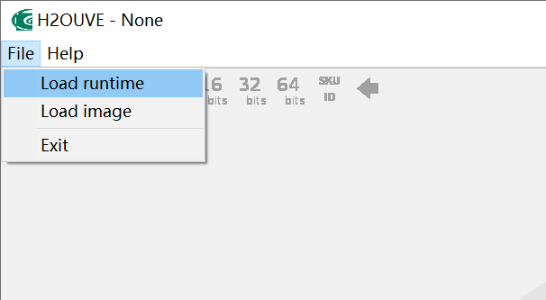

选择左侧Variable菜单，获取当前BIOS变量

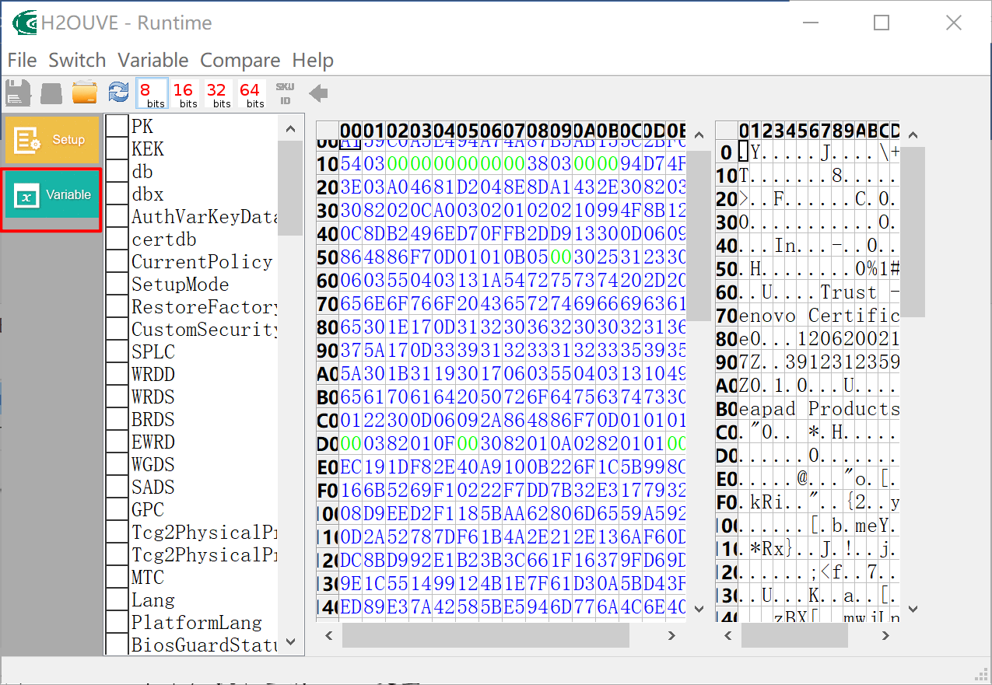

找到名称为**SaSetup**（双击后可看到该空间内的所有变量，可根据最后一个变量所在的偏移地址得出空间大小，与步骤0中的空间大小比对，从而确定找到的空间是正确的），并找到偏移量为**0x107**的数值（可与步骤0中的初始值比对，进一步确认是否需要修改的变量）。如下图：

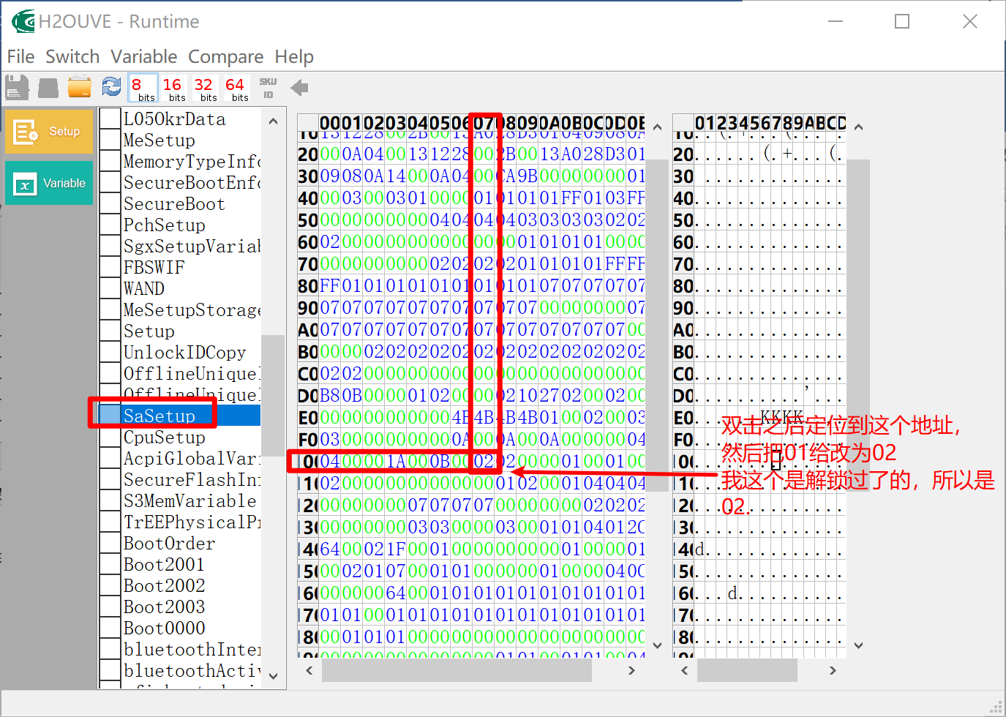

改了02之后SaSetup该空间被选中——前方的√打上（如下图）

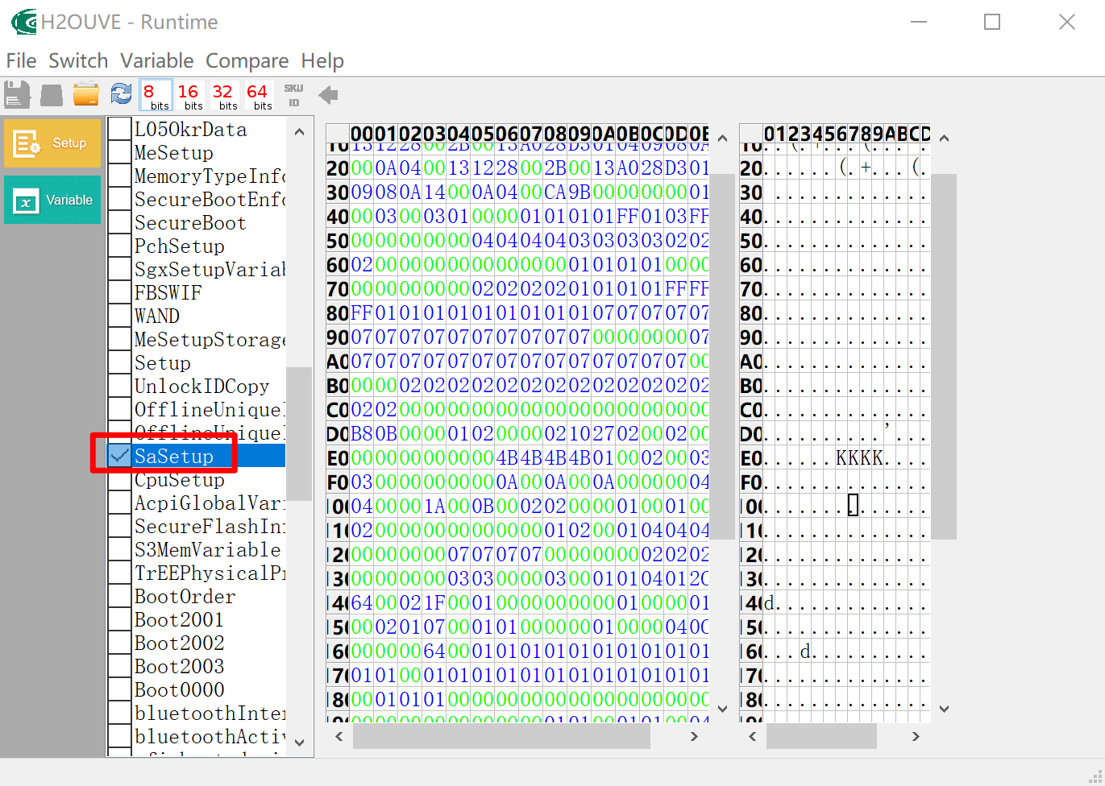

至此，dvmt就算解锁了。

下面开始解锁cfglock

按照宪武大佬的指示：

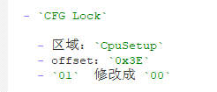

定位到这个空间的0x3e地址。把01改为00如图

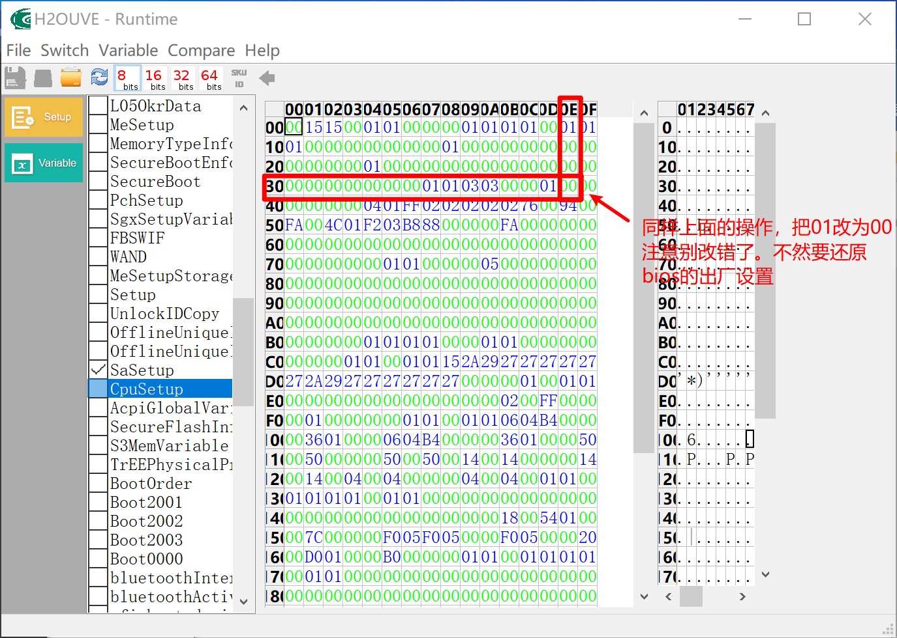

改了00之后CpuSetup该空间被选中——前方的√打上（如下图）

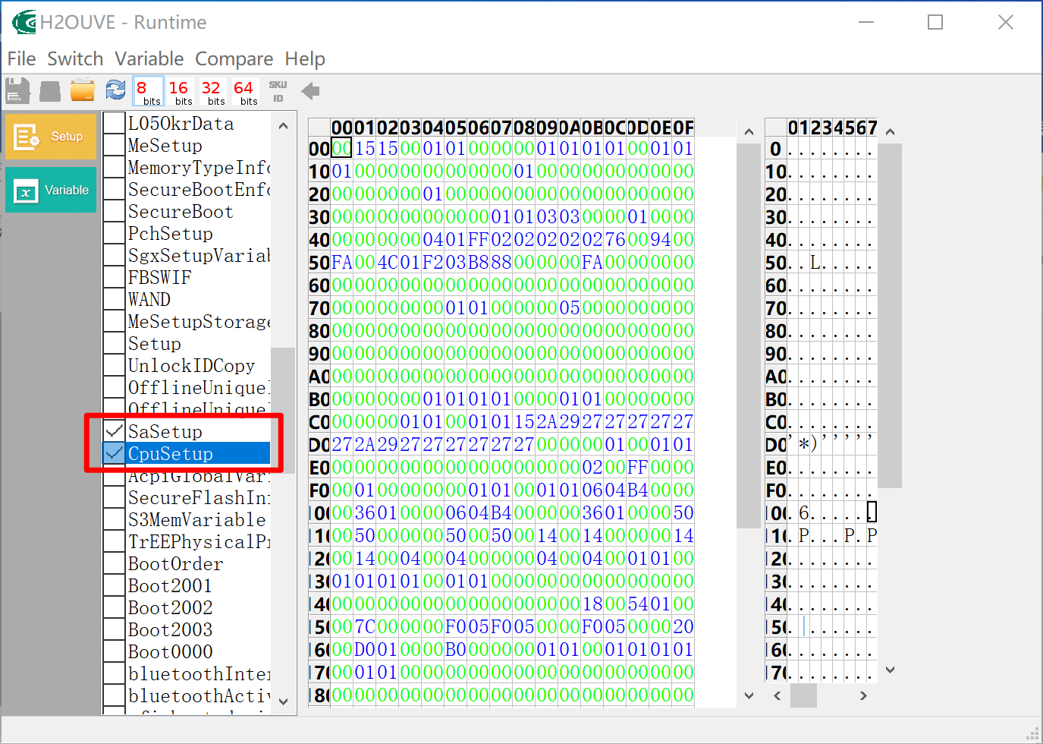

看见上图所示，SaSetup、CpuSetup这两个空间都勾上了，并确定你改的地址是对的，数值是对的，不然就要进bios去还原出厂设置。

然后点左上角的那个保存按钮，会出现提示，保存成功并要重启才生效。

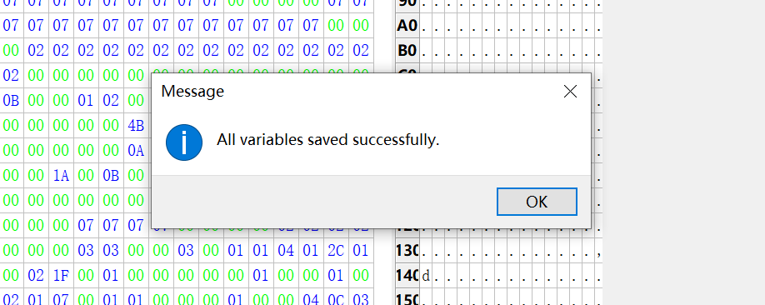

到这里dvmt、cfglock就解锁完毕了。

如果你也像我一样，翻过车，改错数字，那就必须进bios还原出场设置。

如果能进bios并能看见图形界面的话，恭喜你，你可以直接按F9然后按F10

如果你开机花屏，不要紧，不要着急。开机之后，狂按F2，刚刚开始的时候已经进bios里面把fn+f2这个组合键进bios给禁用了，现在进bios是F2 ，好接上面话题，花屏的情况下，狂按F2之后，能看见花屏会闪以下，此时证明已经进到bios了，这个时候，按F9然后F10保存，这样就可以还原出场的bios。

解锁dvmt跟cfglock之后，还原bios之后会自动复原你修改的数值。还原之后，你的dvmt、cfglock会重新锁上。

再次提醒，请详细阅读并理解教程，虽然可以还原出厂设置。但是也是折腾，不要问我怎么知道的，翻车王的昵称不是吹出开的，是实践出来的

本教程综合群里的工具教程及各位大佬指导的成果，本人只是做了整理，小白一枚。

如出现任何故障本人概不负责。请认真阅读教程。只要充分理解，一般不会翻车。